
МДОАУ «Детский сад № 106 «Анютины глазки» комбинированного вида г. Орска»

Конспект индивидуального занятия
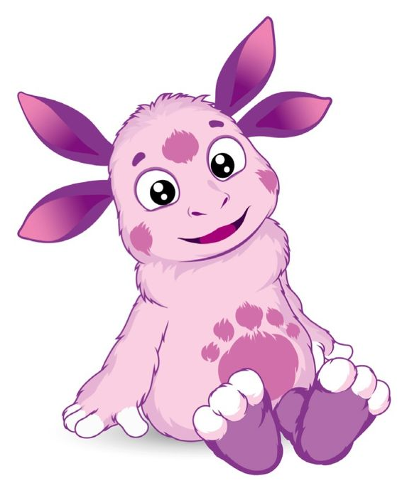
«Путешествие Лунтика»

Подготовил: учитель-логопед
первой квалификационной категории
Шуваева Екатерина Александровна

Орск, 2025
Тема занятия: «Путешествие Лунтика»
Форма занятия: индивидуальная.
Цель: автоматизация звука [Л] в словах, словосочетаниях и предложениях.
Задачи:
Коррекционно-образовательные:
Закрепление знаний артикуляционного уклада при произнесении звука Л;
- упражнение в определении наличия и места звука [л] в словах;
- формирование навыки согласования числительного с существительным;
- упражнение в правильном употреблении предлогов В, С;
- употребление существительных в дательном падеже.
- упражнение в составление предложений по картинкам.
Коррекционно-развивающие: развитие артикуляционного аппарата, речевого дыхания; зрительного восприятия и внимания, мышления, общей моторики;
- формирование правильного речевого дыхания.
Коррекционно-воспитательные:
- формировать эмоционально благоприятного микроклимата во время занятия;
- воспитание навыков самоконтроля;
- воспитание мотивации к учению.
Оборудование: ноутбук, презентация, карточки для характеристики звука, д/и «Узнай предмет по тени», карточки для развития органов артикуляции: «Заборчик», «Лопаточка», «Чистим зубки», «Маляр», «Чашечка», мяч, д/и «Подбери слово», и/и «Сосчитай», и/и «Разложи яблочки по лукошкам», и/и «В лодке с Лунтиком», и/и В гостях у Милы», картинки для игры «Подбери слова» (яблоко, бутылка, облака, солнце, кукла, клубника), букет цветов.
Время проведения: 15 минут

Ход занятия:
Части ОД | Содержание | Области | Временной отрезок
- Вводная часть | - Организационный момент.  Логопед: Сегодня у нас будет необычное занятие. Чтобы нам с тобой настроиться на него, давай сделаем самомассаж.  Слайд 2.  Самомассаж лица (под музыку).  Ручки растираем и разогреваем,  Растирание ладоней  И лицо теплом своим нежно умываем,  Проводят ладонями по лицу сверху вниз  Пальчики сгребают  Все плохие мысли.  Граблеобразные движения от середины лба к вискам  Ушки растираем вверх и вниз мы быстро.  Растирание ушных раковин  Их вперед сгребаем, тянем вниз за мочки,  Загибание ушных раковин, оттягивание их  А потом уходим пальцами на щечки.  Пальцы «перебегают» на щечки  Щечки разминаем, чтобы надувались.  Круговыми движениями разминаем щеки  Губки разминаем, чтобы улыбались  Большой и указательный палец разминают верхнюю, а затем нижнюю губу  Мы теперь утятки – клювики потянем,  Разомнем их нежно, не задев ногтями.  Вытягивание обеих губ вперед  Уголками губ мы щечки поднимаем,  Средние пальцы по очереди поднимают то правый, то левый угол рта  А потом от носа вниз к губам стекаем. Спиралевидные движения от носа к углам рта  Губки пожуем мы, шарики надуем  Покусывание верхней и нижней губы, надуть щеки  И губами вправо-влево потанцуем.  - Игра «Узнай предмет по тени».  На столе карточка с тенями предметов и картинки с предметами:  Логопед: Я предлагаю тебе сегодня поиграть. Узнай предмет по тени и назови его. Разложи карточки на тени. Какой одинаковый звук встречается во всех словах? (Звук [Л]).  - Мы сегодня с тобой будем повторять звук [Л]. Отправимся в путешествие вместе с одним необычным гостем. Угадай, кто это?  Добрый я и хороший,  Ни на кого не похожий.  Очень нравится здесь мне.  Хоть родился на Луне. Кто же это?  Ребенок: Лунтик.  Логопед: Мы сегодня с тобой отправимся в путешествие с Лунтиком и проводим его в гости к его подруге Миле. | Социально – коммуникативное развитие  Познавательное развитие  Речевое развитие  Физическое развитие | 3,5 минуты
- Основная часть | Слайд 3.  Логопед: Чтобы Лунтик прилетел на нашу планету, нужно ему сесть в ракету и завести её. Чтобы ракета завелась и взлетела, нужно произнести звук [Л].  (Ребенок с логопедом произносит звук [Л])  - Характеристика звука [Л].  На столе карточки для уточнения характеристики звука.  - Что делают губы при произнесении звука [Л]? (Губы улыбаются)  - Что делают зубы? (Зубы не сжимаем, между ними расстояние — «дорожка».)  - Что делает язык? (Язык узкий, напряженный, его кончик поднимается кверху и упирается в бугорки за верхними зубами. Когда смотрим в зеркало, по бокам языка видны пустые места.)  - Горлышко работает или спит? (Горлышко гудит)  - Значит звук [Л] какой? (Согласный, твёрдый и звонкий)  - Фишкой какого цвета будем его обозначать? (Синего).  - Артикуляционная гимнастика. (Слайд 3.)  Логопед: Что-то не заводится наша ракета, давай сделаем гимнастику для язычка, чтобы нам правильно произносить звук [Л].  На столе набор карточек для развития органов артикуляции:  «Заборчик», «Лопаточка», «Чистим зубки», «Маляр», «Чашечка».  Ребёнок выполняет артикуляционную гимнастику.  Жил весёлый язычок (губы в улыбке)  Запирался на крючок (язык загнуть вверх)  Хоть один он проживал, никогда не унывал.  Утром рано просыпался,  За зарядку принимался.  Поднялся вверх, опустился вниз («Качели»)  И еще раз повтори.  Спинку он свою загнул (прикоснуться к верхней губе)  А затем он начал бег  Тут совсем не до утех (по нёбу вперед-назад водить языком).  Притомился язычок,  Даже заколол бочок (лёг отдохнуть «Лопаточка»)  Умываться он пошел,  Щетку в ванной он нашел,  Зубы чистил («Почистим зубы»)  Губы мыл (Облизывать верхнюю губу сверху - вниз)  Рот полоскал (имитация полоскания ротовой полости),  А умылся – засверкал.  Логопед: Готов наш язычок.  Логопед: Что-то не взлетает наша ракета, давай мы с тобой подуем на нее, может она взлетит.  - Упражнение на правильный речевой выдох.  Логопед: Расскажи о правилах правильного речевого выдоха.  Ребёнок: Плечи не поднимаем. Щёки не надуваем. Носом делаем глубокий вдох и выдыхаем плавно и длительно на кончик языка, направляя струю воздуха на ракету.  Ребёнок дует на ракету.  - Игра «Сосчитай» (Слайд 4)  Логопед: Лунтик летит к Земле. Посчитай, сколько он увидел планет.  Ребенок: Одна планета, две планеты, три планеты, четыре планеты, пять планет, шесть планет.  Слайд 5.  - Игра «Разложи яблочки по лукошкам»  Логопед: Лунтик после прилёта проголодался. Покорми его яблочками. Собери их и разложи по лукошкам. Определи, где в слове находится звук Л: в начале, середине или конце слова.  Слова: акула, стол, шоколадка, ландыш, дятел, лук, слон, колбаса, лошадь, козел.  Ребенок: в слове акула звук [Л] находится в середине слова, это яблоко мы положим во второе лукошко.  В слове стол звук [Л] находится в конце слова, это яблоко мы положим в третье лукошко….  Логопед: Устал Лунтик, давай немного отдохнем, сделаем зарядку.  Слайд 6.  - Игра с мячом «Подбери слово»  На столе лежат картинки.  Логопед: я буду тебе называть слово и кидать мяч, а ты, поймав мяч, подбери к моему слову подходящее. Повтори словосочетание полностью. Если будешь затрудняться, тебе подскажут картинки.  Ребенок: Спелая клубника, полная бутылка, белые облака, сладкое яблоко, сломанная кукла, теплое солнце.  - Игра «В лодке с Лунтиком»  Слайд 7.  Логопед: Чтобы Лунтику отправиться на другой берег к своей подруге Миле, ему нужно переплыть речку на лодке. Вместе с ним поплывут животные. Скажи, кто плывет в лодке с Лунтиком?  «В лодке с Лунтиком плывет …»  В лодке с Лунтиком плывет лама.  В лодке с Лунтиком плывет голубь.  В лодке с Лунтиком плывет белка.  В лодке с Лунтиком плывет лось.  В лодке с Лунтиком плывет лошадь.  В лодке с Лунтиком плывет козел.  - Игра «В гостях у Милы»  Слайд 8.  Логопед: Мила пригласила Лунтика в свой новый дом. Скажи, что Мила положила на стол и чем из этого можно угостить Лунтика. «Мила положила на жёлтый стол…  Мила положила на желтый стол вилку.  Мила положила на желтый стол клубок.  Мила положила на желтый стол яблоко.  Мила положила на желтый стол алмаз.  Мила положила на желтый стол свёклу.  Мила положила на желтый стол лук.  Мила положила на желтый стол ложку.  Логопед: Чем из этих предметов Мила угостит Лунтика?  Ребенок: Мила угостит Лунтика свеклой и яблоком.  Логопед: А почему Мила не станет угощать Лунтика луком?  Ребенок: Потому что он горький. | Социально – коммуникативное развитие  Познавательное развитие  Физическое развитие  Речевое развитие | 10 минут
3.Заключительная часть. | Рефлексия.  Логопед: С кем мы сегодня отправились в путешествие? (Ребёнок отвечает)  - А к кому шел Лунтик? (Ребёнок отвечает)  Какие задания тебе понравились? (Ребенок отвечает)  Какое задание для тебя было самым трудным. Почему? (Ребёнок отвечает)  А какое задание было самое лёгкое. Почему? (Ребёнок отвечает)  А какое - самое интересное? Почему? (Ребёнок отвечает)  Логопед: А сейчас посмотри в зеркало и покажи, какое у тебя настроение. (Ребёнок улыбается) | Социально – коммуникативное развитие  Речевое развитие | 1,5 минуты

